Koramic Alegra 10 E Flachdachziegel

wienerberger

Eigenschaften

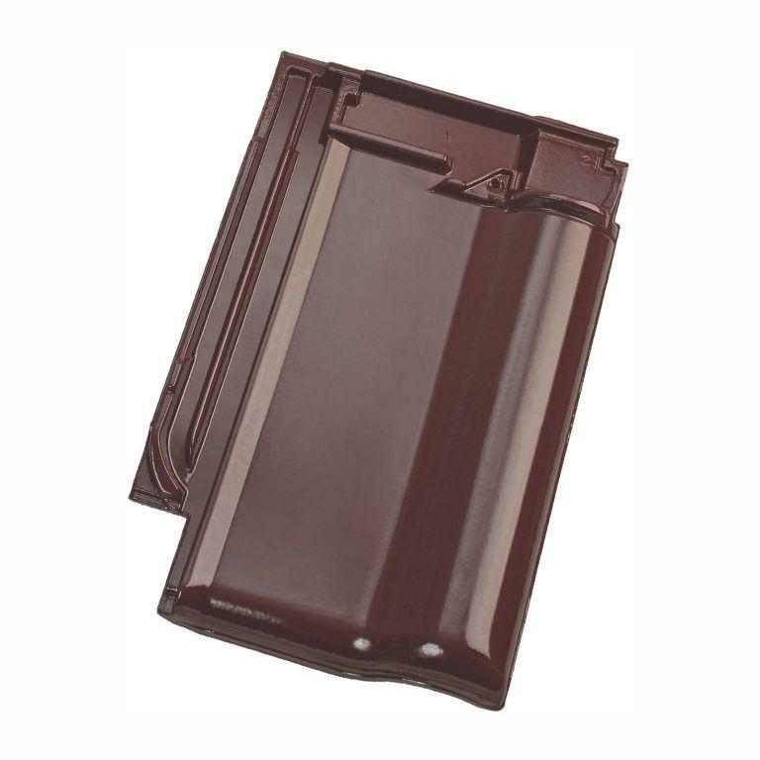

Art Dachziegel

Flachdachziegel

Farbton

braun, grau, rot, schwarz

Format

Ganzer Ziegel

Oberfläche

engobiert, unbehandelt